Patt

Patt kommt sehr selten vor.
Patt liegt vor, wenn:
- der König nicht im Schach steht
- und keinen gültigen Zug mehr machen kann.
Die Partie endet damit unentschieden. (Remis)

Durch Flucht ins Patt sind schon eigentlich verlorene
Partien ins Unentschieden gerettet worden.
Patt ist für auf Gewinn stehende Spieler einfach nur ärgerlich!

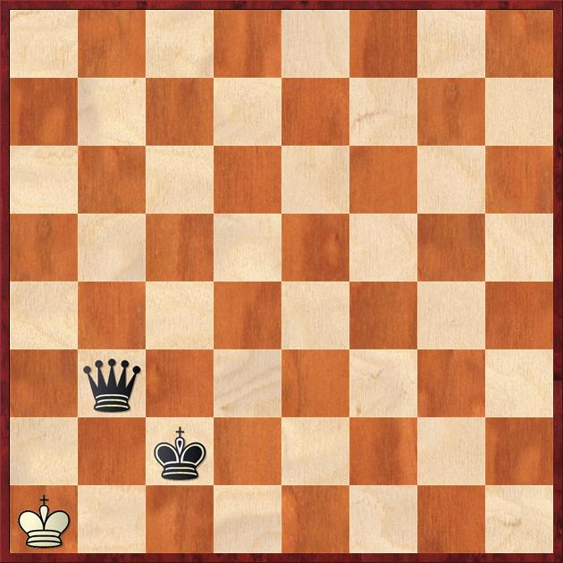
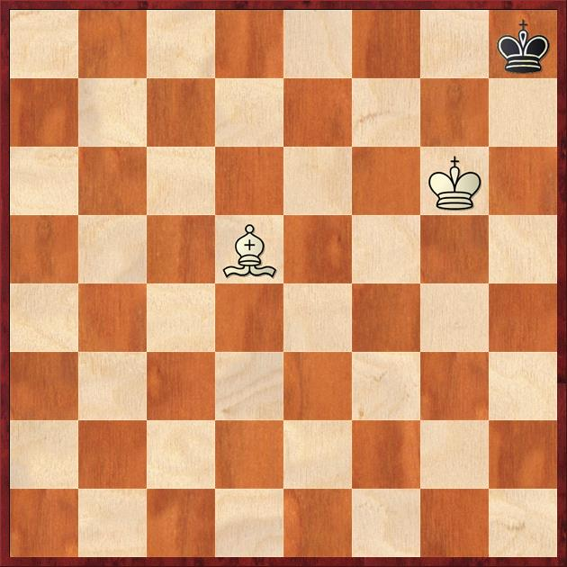

Weiß am Zug Schwarz am Zug
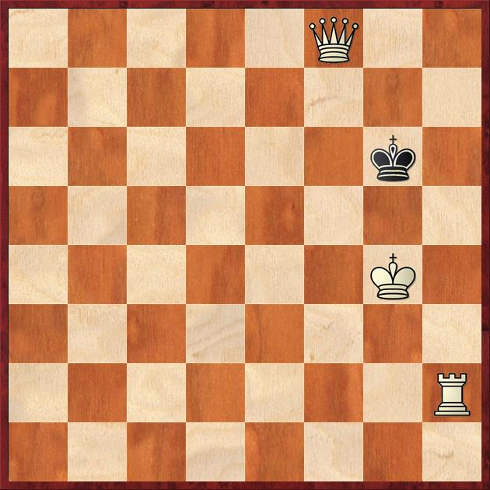
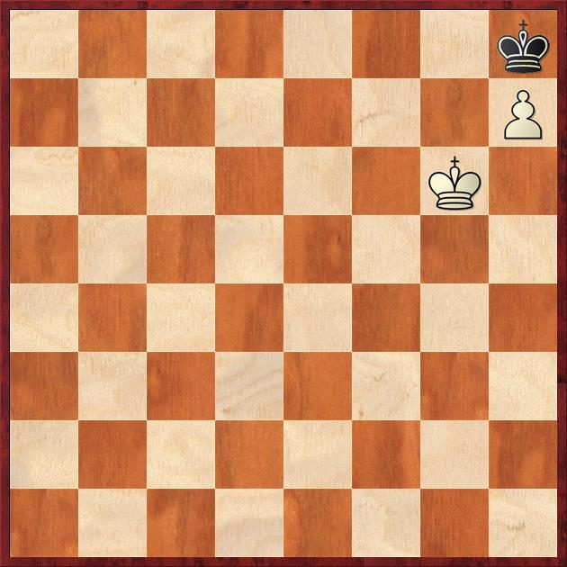

Schwarz am Zug Schwarz am Zug

